|  |  |
| --- | --- |
| **No. Rujukan** |  |

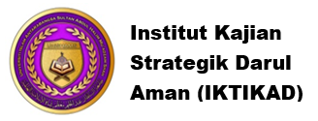

**FORMAT RINGKASAN POLISI**

**GERAN PENYELIDIKAN CORDOBA OF KEDAH**

*\*Ringkasan polisi hendaklah disediakan secara* ***ringkas, padat dan jelas****, dan menggunakan bahasa yang* ***mudah difahami*** *oleh pembuat dasar. Panjang Ringkasan Polisi* ***tidak boleh melebihi 3,000 patah perkataan*** *dalam* ***Bahasa Malaysia****, mengikut format yang ditetapkan seperti berikut:*

|  |  |
| --- | --- |
| **A** | **TAJUK KAJIAN** |
|  | |
| **B** | **RINGKASAN EKSEKUTIF** |
|  | |
| **C** | **PENDAHULUAN** |
|  | |
| **D** | **PERNYATAAN MASALAH** |
|  | |
| **E** | **KAEDAH KAJIAN** |
|  | |
| **F** | **PENEMUAN & ANALISIS DASAR BERKAITAN SEDIA ADA** |
|  | |
| **G** | **CADANGAN DASAR** |
|  | |
| **H** | **PENUTUP** |
|  | |
| **I** | **RUJUKAN** |
|  | |
| **J** | **LAMPIRAN (jika ada)** |
|  | |